复习题
- 选择题
  - 二极管峰值包络检波器适用于哪种调幅波的解调（ C ）。
A 单边带调幅波 B 抑制载波双边带调幅波
C 普通调幅波 D 残留边带调幅波
  - 欲提高功率放大器的效率，应使放大器的工作状态为（ C ）。
A 甲类 B 乙类 C 丙类
  - 变容二极管调频器实现线性调频的条件是变容二极管的结电容变化指数n为（ C ）。
A 1/3 B 1/2 C 2 D 4
  - 某超外差接收机的中频为465kHz，当接收550kHz的信号时，还收到1480kHz
的干扰信号，此干扰为（ B ） 。
A 干扰哨声 B 镜像干扰 C 互调干扰 D 交调干扰
  - 某单频调制的普通调幅波的最大振幅为10v，最小振幅为6v，则调幅系数m_{a}为（ C ）
A 0.6 B 0.4 C 0.25 D 0.1
  - 以下几种混频器电路中，输出信号频谱最纯净的是（ A ）
A 二极管混频器 B 三极管混频器 C 模拟乘法器混频器
  - 某丙类谐振功率放大器工作在临界状态，若保持其它参数不变，将集电极直流电源电压增大，则放大器的工作状态将变为 （ C ）
A 过压 B 临界 C 欠压
  - 鉴频的描述是（ B ）
A 调幅信号的解调 B 调频信号的解调 C 调相信号的解调
  - 下图所示框图能实现何种功能？ ( C )
其中u_{s}(t)= U_{s}cosω_{s}tcosΩt， u_{L}(t)= U_{L}cosω_{L}t
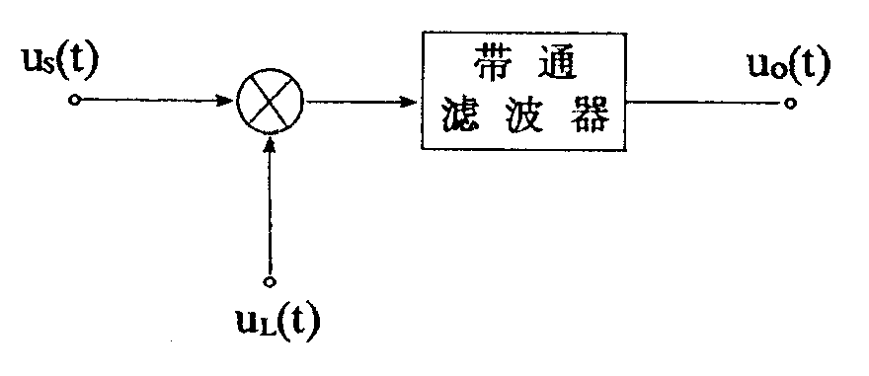
A 振幅调制 B 调幅波的解调 C 混频 D 鉴频
  - 在超外差式调幅收音机中，混频器的输出谐振回路应调谐在什么频率上？ ( D )
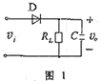
A 载波频率f_{c} B 本机振荡频率f_{L}
C f_{c} + f_{L} D f_{c} - f_{L}
  - 图1所示的检波电路适于对哪种已调信号进行检波？ ( C )
A 抑制载波的双边带调幅波 B 单边带调幅波
C 普通调幅波 D 调相波
  - 调频波的瞬时附加相位与什么成正比？( A )
A 调制信号的积分 B 调制信号的微分
C 调制信号的瞬时值 D 调制信号的频率
  - 在谐振功率放大器中，为了提高谐波抑制能力，谐振回路的Qe值（ A ）
A越大越好 B越小越好 C无关
  - 为了实现丙类工作，基极偏置电压应设置在功率管的（ B ）
A 放大区 B 截止区 C 饱和区
  - 某调频波，其调制信号频率F＝1kHz，载波频率为10.7MHz，最大频偏Δf_{m}＝10kHz，若调制信号的振幅不变，频率加倍，则此时调频波的频带宽度为（ B ）
A 12kHz B 24kHz C 20kHz D 40kHz
  - 双边带调制信号和单边带调制信号的载波被（ C ）
A变频 B搬移 C抑制
  - 双边带调制信号和单边带调制信号的包络是否反映调制信号的变化规律。（ B ）
A反映 B不反映 C双边带调制信号反映
  - 为提高振荡频率的稳定度，高频正弦波振荡器一般选用（ B ）
A LC正弦波振荡器 B 晶体振荡器 C RC正弦波振荡器
  - 对于调相波，其调相系数m与调制信号的角频率Ω成（ C ）
A正比 B反比 C无关
  - 若载波u_{C}(t)=U_{C}cosω_{C}t,调制信号u_{Ω}(t)= U_{Ω}cosΩt，则调相波的表达式为 （ B ）
A u_{PM}(t)=U_{C}cos（ω_{C}t＋m_{f}sinΩt） B u_{PM}(t)=U_{C}cos（ω_{C}t＋m_{p}cosΩt）
C u_{PM}(t)=U_{C}（1＋m_{p}cosΩt）cosω_{C}t D u_{PM}(t)=kU_{Ω}U_{C}cosω_{C}tcosΩt
  - 对于调频波，其最大角频偏Δω与调制信号的角频率Ω成（ C ）
A正比 B反比 C无关
  - 在谐振功率放大器中，为了提高传输效率，谐振回路的Qe值（ B ）
A越大越好 B越小越好 C无关
  - MC1596集成模拟乘法器不可以用作（ D ）
A 混频 B 振幅调制 C 调幅波的解调 D 频率调制
  - 功率放大电路和电压放大电路的主要区别是（ C ）
A电源电压的要求不同 B电压放大倍数的要求不同 C效率的要求不同
  - 反馈振荡器的起振条件是 ( C )
A T(ω)=1、Φ(ω)=0 B T(ω)=1、Φ(ω)=π
C T(ω)>1、Φ(ω)=0 D T(ω)>1、Φ(ω)=π
  - 二极管包络检波电路是否能解调双边带调制信号和单边带调制信号。 ( B )
A 能 B 不能 C 只能解调双边带调制信号
  - 对于调相波，其最大角频偏Δω与调制信号的振幅U_{Ω}成（ A ）
A 正比 B 反比 C 无关
  - 双调谐回路小信号调谐放大器的性能比单调谐回路放大器优越，主要是在于（ B ）。
A前者的电压增益高 B前者的选择性好
C前者的电路稳定性好
D前者具有较宽的通频带，且选择性好
  - 谐振功率放大器的最佳工作状态应选在（ B ）
A欠压状态 B临界状态 C过压状态
  - 超外差接收机混频器的任务是（ D ）。
A 增大通频带 B 抑制干扰 C 提高增益
D 把接收到 的各种不同频率的有用信号的载频变换为某一固定中频
  - 对于调频波，其调频系数m与调制信号的角频率Ω成（ B ）
A正比 B反比 C无关
  - 二极管峰值包络检波器，原电路正常工作，若负载电阻R加倍，会引起（ A ）
A惰性失真 B底部切割失真 C惰性和底部切割失真
  - LC串联谐振回路发生谐振时，回路电流达到（ A ）。
A 最大值 B最小值 C零 D不能确定
  - 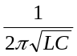LC组成一个串联谐振回路，谐振频f₀= ，把它用在并联电路中作为一条并联支路，它滤除信号的频率为（ A ）。
A f₀ B不为f₀ C大于f₀ D小于f₀
  - 在电路参数相同的情况下，双调谐回路放大器的最大电压增益与单调谐回路比较（ D ）。
A好 B坏 C相同 D无法比较
  - 要产生频率稳定度高的正弦信号应采用什么振荡器？（ C ）
A LC振荡器 B RC振荡器
C 晶体振荡器 D 都不是
  - 对振荡器最基本的要求是（ A ）。
A 振荡频率稳定 B输出最大
C谐波丰富 D以上均不对
  - 某仪器的正弦波振荡电路要求频率在10MHz～20M Hz范围内可调，宜采用（ A ）。
A LC振荡器 B RC振荡器
C 晶体振荡器 D 都不是
  - 两个不同频率的正弦电压作用在普通非线性器件上时，将会产生的频率分量为（ C ）。
A N次谐波 B 和频与差频
C f＝│±pf₁±qf₂│ 其中p、q＝0,1,2,……
D f＝pf₁±f₂和 pf₁ 其中p＝0,1,2,……
  - 调制的描述（ C ）。
A 用载波信号去控制调制信号的某一参数，使该参数按一定的规律发生变化
B 用调制信号去控制载波信号的某一参数，使该参数按一定的规律发生变化
C 用调制信号去控制载波信号的某一参数，使该参数随调制信号的规律变化
D 以上均不对
  - DSB信号的特点为（ C ）。
A 包络与AM过调制时相似，载波相位在调制电压零点处突变
B 包络正比于调制信号的绝对值，载波相位在调制电压零点处突变
C 包络正比于调制信号的绝对值，载波相位在调制电压零点处突变180。
D 以上均不对
  - 为使放大器工作在丙类工作状态，则基极偏压应为（ A ）。
A 负偏压 B 正偏压 C 正负偏压皆可
  - 在电路参数相同的情况下，双调谐回路放大器的通频带与单调谐回路放大器的通频带相比较（ B ）。
A 增大 B 减小 C 相同 D 无法比较
  - 克拉泼振荡器频率稳定度比普通的电容三点式振荡器频率稳定度高的原因（ B ）。
A 因为振荡回路中接入一个小电容，从而能减少晶体管输入、输出电容对振荡回路的影响
B 电路晶体管与回路处于松耦合
C A和B
  - 要产生频率较低的正弦波信号应采用什么振荡器？（ C ）
A 晶体振荡器 B LC振荡器
C RC振荡器 D 都不是
  - 晶体振荡器具有较高的频率稳定度，但它不能直接做为收音机的本地振荡器，原因是晶体振荡（ B ）。
A 频率稳定度高 B 输出频率不可调 C 都不是
  - 同步检波器和混频器都是非线性器件和滤波器组成，但所用的滤波器有所不同，混频器所用的滤波器为（ C ）。
A 低通滤波器 B 高通滤波器
C 带通滤波器 D 带阻滤波器
  - 同步检波器和混频器都是非线性器件和滤波器组成，但所用的滤波器有所不同，同步检波器所用的滤波器为（ A ）。
A 低通滤波器 B 高通滤波器
C 带通滤波器 D 带阻滤波器
  - 调频收音机中频信号频率为（ B ）。
A 465kHz B 10.7MHz C 38MHz D 不能确定
  - 单边带信号的特点为（ C ）。
A 节省频带、节省能量、抗干扰性强、解调容易
B 节省频带、节省能量、抗干扰性强
C 节省频带、节省能量、抗干扰性强、难解调
  - 平衡二极管调幅电路的特点是（ B ）。
A 调制效率低、无用成分多、输出有载波信号
B 输出信号无用频率成分减少、输出信号增加
C 输出信号比环形调幅增加一倍、输出信号没有低频分量，无用谐波很少
  - 高频单边带发射机是指（ D ）。
A 发射时谐波抑制掉
B 调幅音频发射时，没有等幅波发射
C 调幅波发射时，上下边带抑制其中一个
D 调幅波发射时，抑制上下边带中一个，且无中心载波频率
  - 如下图a、b、c、d所示电路，能完成AM信号检波的电路是（ C ）
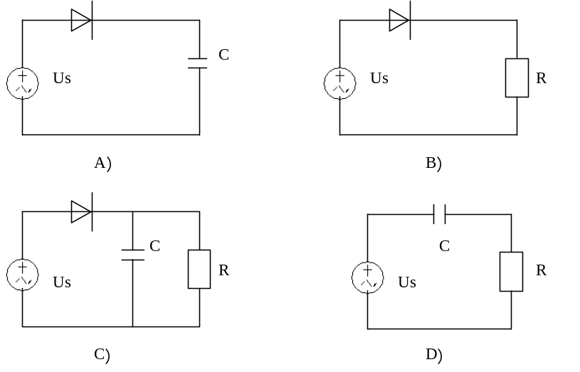
  - 为使高频功率放大器有较高的效率，应工作在什么状态？（ B ）
A 乙类 B 丙类 C 甲类 D 不能确定
  - 小信号谐振放大器不稳定的根本原因是（ C ）。
A增益太大 B通频带太窄
C晶体管C_{b’c}的反馈作用 D谐振曲线太尖锐
  - 要使自激振荡器稳定地工作，则必须满足（ C ）。
A 起振条件 B 平衡条件
C 稳定条件 D 起振、平衡、稳定条件
  - 振荡器的振荡频率由相位平衡条件确定，振荡器的幅度由（ B ）条件确定。
A 相位平衡 B 幅度平衡
C 相位稳定 D 幅度稳定
  - 振荡器的振荡频率决定于（ A ）。
A 取决于振荡回路的参数 B 仅取决于晶体管的参数
C 外界环境 D A、B、C均不是
  - 混频器与变频器的区别（ B ）。
A 混频器包括了本振电路 B 变频器包括了本振电路
C 两个都包括了本振电路 D 两个均不包括本振电路
  - 调幅制的发射机是把载波和上下带一起发射到空中去的，其中有用信号是（ D ）。
A 载波 B 上边带
C 下边带 D 上、下边带
  - 环形调制器的作用是（ B ）。
A 使载波振幅按音频规律变化 B 对载波有抵消作用
C 对载波及一个边频进行抑制 D 获得很窄的频谱
  - 高频功率放大器输出功率是指（ D ）。
A 信号总功率 B 直流信号输出功率
C 二次谐波输出功率 D 基波输出功率
  - 丙类高频功率放大器的最佳工作状态是（ D ）。
A 临界状态，此时功率最大，效率最高
B 临界状态，此时功率较大，效率最高
C 临界状态，此时功率最大，效率较高
D 临界状态，此时功率较大，效率较高
  - 三极管检波与二极管检波的区别是：（ C ）。
A 二极管检波无失真，三极管检波有失真
B 二极管检波有增益，三极管检波无增益
C 二极管无增益，三极管检波有增益
  - 若载波信号为uc (t)=10sin2π108t(V)，调制信号为uΩ(t)=cos2π103t(V)，而已调波的数学表达式为u(t)=10sin(2π108t+3sin2π103t)(V)，则此已调波应为( C )
A AM信号 B DSB信号
C FM信号 D PM信号
  - 谐振回路的Q值增大，则谐振回路的（ B ）
A 选择性提高，通频带变宽
B 选择性提高，通频带变窄
C 选择性降低，通频带变宽
D 选择性降低，通频带变窄
  - 混频实质（ C ）。
A 把频率从高频搬移到低频
B 把频率从低频搬移到高频
C 频谱搬移
  - 中波广播收音机中频信号频率为（ A ）。
A 465kHz B 10.7MHz C 38MHz D 不能确定
  - 通信系统中，信号需要调制的原因是（ D ）。
A 要发射的信号频率低 B 为了实现信道复用
C 减小发射天线尺寸 D A、B、C
  - LC组成一个串联谐振回路，谐振时串联回路阻抗（ B ）。
A 最大 B 最小 C 零 D 不能确定
  - 抑制变频干扰的方法是（ D ）。
A提高前级电路的选择性；正确选择偏置电压、本振电压和信号电压大小
B调整变频器工作状态；采用平衡混频电路和环形混频电路
C采用场效应管作变频电路
D上述几种方法均可
  - 并联谐振回路谐振时，等效阻抗为（ A ）。
A 最大值 B 最小值 C 零 D 不能确定
  - 在普通调幅收音机中，中放一般采用什么类型的调谐放大器？（ A ）
A单 B双 C单、双结合
  - 有一中频为465kHz的超外差接收机，f_{L0}>fs，当接收频率为fs＝550kHz的电台时，听到频率为1480kHz电台的干扰，该干扰是（ D ）。
A组合频率干扰 B互调干扰
C交调干扰 D镜像干扰
  - 在收听频率为1396kHz的电台时，听到啸声，请问干扰属于（ D ）类型的变频干扰。
A镜频干扰 B中频干扰 C互调干扰 D组合频率干扰
  - 器件的非线性在下列什么应用中是有害的。（ A ）
A放大器 B振荡器 C频率变换
  - 器件的非线性在下列什么应用中是有利的。（ C ）
A放大器 B振荡器 C频率变换
  - 我国的调幅收音机中频信号频率为（ A ）。
A 465kHz B 10.7MHz C 38MHz D不能确定
  - 我国的调频收音机中频信号频率为（ B ）。
A 465kHz B 10.7MHz C 38MHz D不能确定
  - 我国的电视机中频信号频率为（ C ）。
A 465kHz B 10.7MHz C 38MHz D不能确定
  - 某一电子设备中，要求振荡电路的频率为20M Hz，且频率稳定度高达10^{－8}，采用（ C ）。
A LC振荡器 B RC振荡器 C 晶体振荡器
  - 晶体振荡器和泛音振荡器频率比较，频率高的是（ B ）。
A 晶体振荡器 B 泛音振荡器 C 不能比较
  - 正弦波振荡器的起振条件是 （ D ） 。
A A(ω₀)F(ω₀)>1
B ∑Φ＝2nπ（n＝0，1，2…）
C A(ω₀)F(ω₀)＝1
D A(ω₀)F(ω₀)>1，∑Φ＝2nπ（n＝0，1，2…）
  - LC串联谐振回路发生谐振时，回路总阻抗为（ B ）。
A 最大值 B 最小值 C 零 D 不能确定
  - 强耦合是，耦合回路越大，谐振曲线在谐振频率处的凹陷（ A ）
A 越大 B 越小 C 不出现 D 不能确定
  - 对于相同级数的小信号调谐放大器单调谐回路和双调谐回路矩形系数比较，D_{单n}（ A ）D_{双n}。
A 小于 B 大于 C 等于 D 无法比较
  - LC振荡器的静态工作点，一般选在（ A ）区。
A 放大区 B 截止区
C 饱和区 D 都可以
  - 调幅信号中包含有用信息的信号是（ C ）。
A 载波
B 基带信号
C 边带信号
  - LC串联回路谐振时阻抗最小 ，且为纯电阻，失谐时阻抗变大，当f＜f₀呈（ A ）。
A 容性 B 感性 C 纯电阻 D 不能确定
  - 某实验室要求正弦信号发生器的频率在10KHz～10Hz范围内可调，采用的振荡器是（ B ）。
A LC振荡器 B RC振荡器
C 晶体振荡器 D 都不是
  - 有些振荡器接上负载时，会产生停振，这是因为振荡器此时不能满足（ C ）。
A 振幅平衡条件 B 相位平衡条件
C A和B D 以上均不对
  - 变频干扰产生的原因是由于变频器工作于（ B ）。
A 线性区 B 非线性区 C 晶体管是非线性器件
  - 为使高频功率放大器有较高的效率，其导通角角度应是（ C ）
A 小于90。 B 小于90。 （C 65￣75
  - 石英晶体谐振于fp时，相当于LC回路的 （ B ）
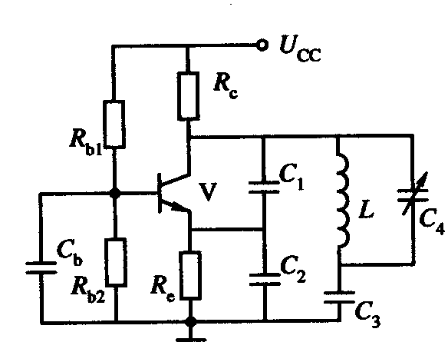
A．串联谐振现象 B．并联谐振现象
C．自激现象 D． 失谐现象
  - 判断图示是哪一类振荡器 （ C ）
A．考毕兹电路 B．哈特莱电路
C．西勒电路 D．克拉泼电路

  - 谐振功率放大器与调谐放大器的区别是（ C ）
A 前者比后者电源电压高
B 前者比后者失真小
C 谐振功率放大器工作在丙类，调谐放大器工作在甲类
D 谐振功率放大器输入信号小，调谐放大器输入信号大
  - 石英晶体振荡器的主要优点是（ C ）
A 容易起振 B 振幅稳定 C 频率稳定度高 D 减小谐波分量
  - 无线通信系统接收设备中的中放部分采用的是以下哪种电路 （ A ）
A 调谐放大器 B 谐振功率放大器 C 检波器 D 鉴频器
  - 锁相环路电路的作用是 （ B ）
A 维持工作频率稳定
B 实现无频率误差的频率跟踪
C 使输出信号幅度保持恒定或仅在很小的范围内变化
  - 无论是调频信号还是调相信号，它们的ω（t）和φ（t）都同时受到调变，其区别仅在于按调制信号规律线性变化的物理量不同，这个物理量在调相信号中是 （ D ）
A ω（t） B φ（t） C Δω（t） D Δφ（t）

- 填空题
    - 放大电路直流通路和交流通路画法的要点是：画直流通路时，把 电容 视为开路；画交流通
路时，把 电容 视为短路。
    - 所谓谐振功率放大器的并馈是指 直流电源 、 功率管 和 滤波匹配网络在电路形式上为并
接的一种馈电方式。
    - 晶体管正弦波振荡器产生自激振荡的相位起振条件是 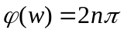 ，振幅起振条件是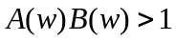。
    - 调幅就是用 调制 信号去控制 载波信号 ，使载波的 振幅 随 调制信号 大小变化而变化。
    - 振幅调制分为三种方式： 标准调幅 、 双边带调幅 、 单边带调幅 。
    - 谐振功率放大器的调制特性是指保持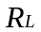及 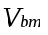 不变的情况下，放大器的性能随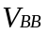变化，
或随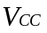变化的特性。
    - 通过频率变换从高频已调波中还原出原调制信号的过程称为 解调。
    - 单音调制普通调幅波的频谱成份有上、下边频分量和 载频 分量。
    - 所谓的调制是由调制信号去控制载波信号的某一参数，使该参数按照调制信号的规律而变化的
种处理方式。
    - 单边带振幅调制的优点是：（1） 频带窄 。（2） 节省发射功率 。
    - 在同步检波电路中，同步信号必须与输入调幅波的载波 同频同相 。
    - 传输线变压器的功能有 1:1导向器 、 阻抗变换 、 平衡非平衡转换 。
    - 实现调频的方法有：（1） 直接调频 ；（2） 间接调频 。
    - 根据比较和调节的参量不同，反馈控制电路可分为 AGC 、 AFC 、 APC 。
    - 在各种反馈正弦波振荡器中，频率稳定度最高的振荡器是 晶体管振荡器 。
    - 在正弦波振荡器中，若环路增益的相位为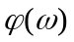，则相位平衡条件是 相位稳
定条件是 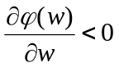 。
    - 双边带调制信号的包络已不在反映 调制信号的变化，但它仍保持频谱的 搬移 特性。
    - 石英晶体具有串联和并联两个谐振频率，当工作在串联谐振频率时，石英晶体相当于 短路 元件；当工作在并联谐振频率时，石英晶体相当于 感性 元件。
    - 标准调幅波的频谱包括 变频 分量和 载频 分量。
    - 在放大器工作在丙类时，集电极效率随着功率管的 导通角 的减小而增大。
    - 直接调频的方法是用调制信号直接控制振荡器的 频率 ，使其不失真地反映 调制信号 的
变化规律。
    - 锁相环由 鉴相器 ，低通滤波器和 压控振荡器组成。
    - 高频放大器按照输入信号的大小可分为 小信号谐振 放大器和 高频功率 放大器。
    - 小信号谐振放大器当工作频率等于回路的谐振频率时，电压增益 最大 ，当工作频率偏离谐
振频率时，电压增益 减小 。
    - 放大器能变为振荡器的原因是 增加正反馈条件 。
    - 反馈式振荡器由 放大器 、 谐振回路 、 反馈网络 三部分组成。
    - 混频过程就是输入信号的频谱搬移过程，在搬移过程中，其信号的 频谱结构 不改变，否
则，会产生非线形失真。
    - 若载波信号u_{C}（t）＝U_{cm}cosω_{c}t，调制信号u_{Ω}（t）＝U_{Ωm}cosΩt，试写出调幅信号AM的表
式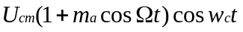。调制度Mα＝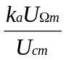。DSB表达式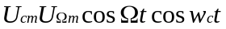，SSB表达式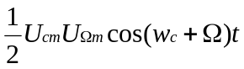。
    - 在模拟乘法器上接入调制信号和载波信号后，将产生边频和 频载 频谱分量，若需得
到SSB信号则还必须接入 带通 滤波器。
    - 高频功率放大器负载采用 谐振 电路，其作用是 滤波匹配 。
    - LC串联谐振回路Q值下降，频带 增大 ，选择性 降低 。
    - 小信号谐振放大器多级级联后，如果各级带宽相同，则级联后的频带 减小 。
    - 反馈式振荡器起振条件是 、 。
    - 正弦波振荡器由 放大器 、 谐振回路 、 反馈网络 组成。
    - 小信号调谐放大器应用于超外差接收机的 变频放大 部分和 中频放大 部分。
    - 通频带BW_{0.7}是 谐振频率增益下降到3db时上下限频率之差 。
    - 选择性指： 选频网络对无用信号抑制程度 。
    - 小信号调谐放大器双调谐回路的带宽为单调谐回路带宽的 0.64 倍。
    - 调谐放大回路的通频带与 回路的形式 和 回路品质 有关。
    - 相同级数的单调谐回路和双调谐回路矩形系数D_{单} 小于 D_{双}，通频带BW_{单} 大于 BW_{双}。（大于、小于、等于）
    - 中频干扰是指 接收中频信号通过寄生通道 对接收机形成的干扰，抑制这种干扰的主要方法
有 。
    - 变频器的技术指标是 混频增益 、 噪声系数 、 1db压缩电平 、 混频失真 、 隔离度 。
    - 包络检波的组成是： 检波二极管 和 检波负载电容电阻 。适合于解调 标准调幅 信号。
    - 小信号调谐放大器应用于超外差接收机的 中放 部分和 高放 部分。
    - 小信号调谐放大器单调谐回路选择性 好坏 ，体现在 单调谐回路的矩形系数的大小 。
    - 反馈式振荡器的自激条件是 、 。
    - 广播电台的载波是1500kHz，问接收机本振频率为 1965KHz ，对接收机引起干扰的镜
频 2430KHz 。
    - 在混频电路中，当采用的器件具有 平方律 特性，此时混频器的非线性失真为最小，通常
采用 二极 管。
    - 产生变频干扰的主要原因： 、 。
    - AM信号幅度的最大值 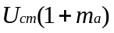 ，最小值 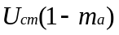 ，边带信号幅
度 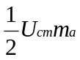 ，载波信号幅度 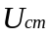 。
    - 单边带信号通信的缺点： 有失真且电路复杂 。
    - 理想谐振回路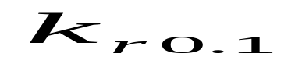 =1 ，实际回路中 <1 ，其值越 接近1 越好。
    - LC并联谐振回路谐振时，阻抗最 大 ；LC串联谐振回路谐振时，阻抗最 小 且
为 纯电阻 。
    - 小信号调谐放大器的主要技术指标 增益 、 通频带 、 选择性 、 稳定性 、 噪声系数 。
    - 双调谐回路小信号调谐放大器的性能比单调谐回路放大器优越，主要是在于： 矩形系数好，选择性好
    - 晶体振荡器具有较高的频率稳定度，但它不能直接做为收音机的本地振荡器，原因是晶体振荡 频率覆盖率小 。
    - 设一放大器工作状态有下述几种：甲类、乙类、丙类、丁类。 丁类 效率最高。
    - 调幅收音机中采用线性状态器件的电路有：中放 , 高放 , 低放 ，调幅收音机中采用非线性状态器件的电路有： 变频 , 检波 , 低功放 。
    - 调制的方式有 振幅调制 、 频率调制 、 相位调制 ，它们分别由调制信号去控制高频载波的 振幅 、 频率 、 相位 。
    - 在接收机的输入回路中，靠改变 本机振荡频率 进行选台。
    - LC串联谐振回路Q值越小，通用频率特性曲线 越平缓 ，回路选择性 越差 。
    - 矩形系数定义为 BW0.7 与 BW0.1 之比。
    - 石英晶体谐振器有两个谐振频率，一个是 串联 谐振频率f_{s},一个是 并联 谐振频率f_{p}
    - 衡量选择性的指标有： 矩形系数和抑制比 。
    - 小信号调谐放大器负载采用 谐振 电路，其作用是 选频 。
    - 反馈式振荡器平衡条件是 、 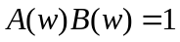 。
    - 镜像干扰是指 ，抑制这种干扰的主要方法有 和 。
    - 一中波收音机，当听到1000kHz的电台时，其本振频率 1465kHz ，能产生镜像干扰的频率
是 1930kHz 。
    - 变频器产生的副波道干扰最强的是 中频 干扰和 镜像 干扰。
    - 有一调幅表达式为u（t）＝6（1＋0.7cos2π×5000t＋0.3cos2π×1000t）cos2π×10⁶t此调
幅波各频率对应的幅度分量有 6v 、 2.1v 、 0.9v 。
    - 双调谐回路的通频带是单调谐回路的通频带 0.64 倍。
    - 晶体管高频等效电路与低频等效电路不同的是高频时必须考虑 结电容 。
    - 正弦波振荡器由 放大器 、 谐振回路 、 反馈网络 组成。
    - 用理想乘法器实现混频的优点是 减少无用频率分量 。
    - 超外差接收机变频器负载采用 小信号谐振放大器 ，它的作用 选频放大 。
    - 普通调幅信号的 包络 与调制信号的 变化规律一致
    - 串、并联谐振回路等效互换后回路的Q值 相等 。
    - 要产生频率较高的正弦波信号应采用 LC 振荡器，要产生频率较低的正弦波信号应
    - 采用 RC 振荡器，要产生频率稳定度高的正弦信号应采用 晶体 振荡器。
    - 高频功率放大器有三种工作状态，分别为 过压 、 临界 、 欠压 ；其中 临界 是发射末极的最佳工作状态。
    - 包络检波的组成是： 二极管 和 负载电容电阻 。适合于解调 AM 信号。同步检
波适合于解调 DSB和SSB 信号。
    - 解调时，“AM”波可采用 二极管包络检波器 或 同步检波器 ，而“DSB”波和“SSB”波只能采用 同步检波器 。
    - 调频时，瞬时相位与调制信号的 积分 成正比；调相时，瞬时频率与调制信号的 微分 成正比。
    - 集电极馈电线路分 串联反馈 和 并联反馈 两种。
    - 二极管串联型峰值包络检波电路中，R_{L}C值越 大 ，滤波效果越 好 ，但R_{L}C值太 大 ，会出
现 惰性 失真。
    - 调幅是高频信号的 振幅 随调制信号规律变化；调频是高频信号的 频率 随调制信号规律
变化。
    - 相位鉴频器是由 调频调相变换器 和 相位检波器 组成。
    - 判断三点式振荡器相位平衡条件的准则是与发射极相连接的两个电抗性质 同性 ，而另
一电抗性质 异性 。
    - 峰值包络检波中，不出现惰性失真的条件是 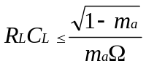 ，不出现负峰值切割失真的条件是 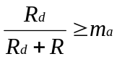 。

- 简答题
- 导通角怎样确定？它与哪些因素有关？导通角变化对丙类放大器输出功率有何影响？
答：设输入电压为余弦电流脉冲信号，导通角可由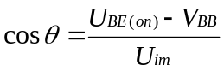确定。其中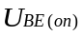为三极管的基极导通电压，VBB为集电极的直流电源电压，Uim为输入电压的振幅。可知导通角与以上三个参数有关。导通角越小，丙类放大器输出功率越小。
- 画出锁相环路的组成框图；叙述框图中各部分的作用。
- 试画出锁相环路的相位模型，写出其基本方程，简述“锁定状态”。
- 用电路组成法则判断下图所示振荡器（交流等效电路）是否可能振荡？在满足什么条件时有可能振荡？

答：（1）当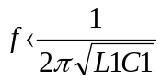时振荡器有可能振荡，L1和C1容性。
（2）当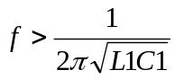时振荡器有可能振荡，L1和C1容性。
（3）当时振荡器有可能振荡，L1和C1感性。
（4）当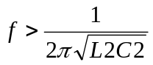，时振荡器有可能振荡，L1和C1感性，L2和C2容性。

- 根据三点式电路的一般组成原则，判断下图所示的电路中哪些能振荡，哪些不可能振荡？
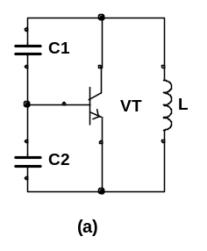
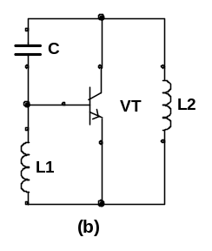
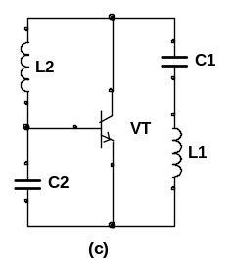

解：（a）与发射极相连的两个器件不同性
（b）能，此电路为电感三点式
（c）能，时振荡器可能振荡，这时为电容三点式

- 自动频率控制和自动相位控制的主要区别是什么？
解：自动频率控制需要比较和调节的参量为频率，且达到锁定状态时，两个频率不能完全相等，一定有剩余频率存在。自动相位控制需要比较和调节的参量为相位，且达到锁定状态时，两个信号频率相等。

- 为什么音频信号的放大不能用丙类工作的放大器？
解：1、音频信号是一个宽带信号
2、任何一个信号经过丙类放大后都会产生新的频谱分量，在频谱上会出现混叠现象
3、因为接有LC谐振回路，不能很好的去处音频信号，会使输出信号失真。

- 解释锁相环的捕捉过程？
解：若环路初始状态是失锁的，通过自身的调节，使压控振荡器频率逐渐向输入信号频率靠近，当达到一定程度后，环路即能进入锁定，这种由于失锁进入锁定的过程称为捕捉过程。

- 什么是捕捉带？
解：能够由失锁进入锁定的最大输入固有频差称为环路捕捉带。

- 二极管包迹检波器主要有哪些失真？产生的原因是什么？
解：二极管包络检波器主要有惰性失真和负峰切割失真。惰性失真产生的原因是RC选得过大，电容器上的端电压不能紧跟输入调幅波的幅度下降而及时放电，这样输出电压将跟不上调幅波的包络变化而产生失真。负峰切割失真产生的原因是检波电路的直流负载电阻R与交流负载电阻RL数值相差较大，有可能使输出的低频电压在负峰值附近被削平。

- 鉴相器的基本特性和功能是什么？
解：用来比较两输入信号的相位差，并输出与相位差相对应的电压。

- 已知某一谐振功放工作在过压状态，现欲将它调整到临界状态，应改变哪些参数？不同调整方法所得到的输出功率是否相同？为什么？
解：1、增大Vcc,Icm增大，Po增大
2、减小Uim，Ic减小，Po减小
3、减小Re，Ic增大，Po增大
4、减小Vbb，Ic减小，Po增大
非线性失真：器件的非线性特性和死区电压
惰性失真：检波器的负载电容的放电时间过大
底部切割失真：检波器的直流负载大于交流负载

- 什么是丙类放大器的最佳负载？怎样确定最佳负载？
解：谐振功率放大器工作在临界状态时的负载称为最佳负载。
若这时的谐振电阻为Reopt，则谐振功率放大器工作在临界状态时的Re值称为谐振功率放大器的匹配负载。工程上可以根据所需输出信号功率由下式近似确定
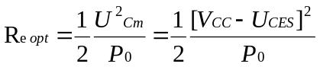

- 当调制信号的频率改变，而幅度固定不变时，比较调幅波、调频波和调相波的频谱结构和频带宽度如何随之改变。
解：调幅波频谱结构变化，频带官渡变化；调频波频谱结构变化，频带宽度变化；调相波频谱结构不变，频带宽度变化。

- 对调频波而言，若保持调制信号的幅度不变，但将调制信号频率加大为原值的2倍，问频偏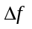及频带宽度B如何改变？又若保持调制信号的频率不变，将幅度增大为原值的2倍，问及B如何改变？如果同时将调制信号幅度及频率都增加为原值的2倍，问及B如何改变？
解：1、调制信号频率加大为原值的2倍，因为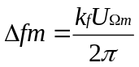其中kf为常数，而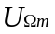不变，故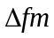不变，BW=2（mf+1）F=2+2F,因为不变，而F加大为原来的2倍，故BW增大。
2、若保持调制信号的频率不变，将幅度增大为原来的2倍，因为其中kf为常数，而增大为原来的2倍，故增大为原来的2倍，BW=2（mf+1）F=2+2F,因为增大，而F不变，故BW增大。
3、如果同时将调制信号幅度及频率都增加为原来的2倍，因为其中kf为常数，而增大为原来的2倍，故增大为原来的2倍，BW=2（mf+1）F=2+2F，其中和F均增大为原值的2倍，故BW也增大为原值的2倍。

- 说明共射−共基级联小信号谐振放大器电路的优点。
解：减小Cb'c（集电极结）所形成的内反馈，提高了谐振功率放大器的稳定性。

- 有一单回路谐振放大器如题图所示。
（1）若将L₁的抽头从B移到C，则放大器的通频带和选择性怎样变化？为什么？
（2）若将L₁两端并联1kΩ电阻，则放大器的通频带和选择性（矩形系数）将发生怎样的变化？
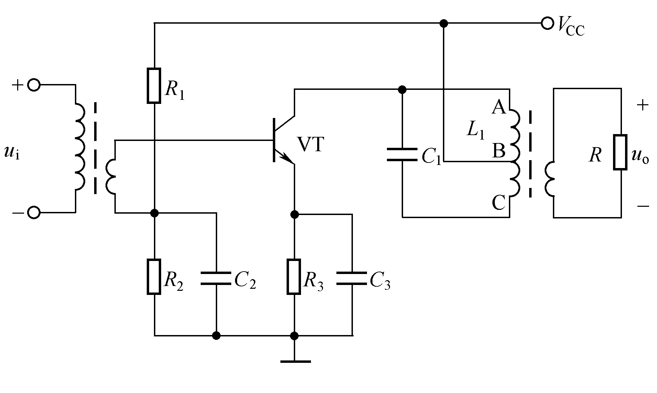
解：1、通频带变宽，选择性变差，因为B部分接入，C点全部接入
2、通频带变宽，选择性变差。因为增加了回路的功率损耗。

- 检查下列电路能否产生振荡？若能振荡写出振荡类型，不能振荡是何原因？
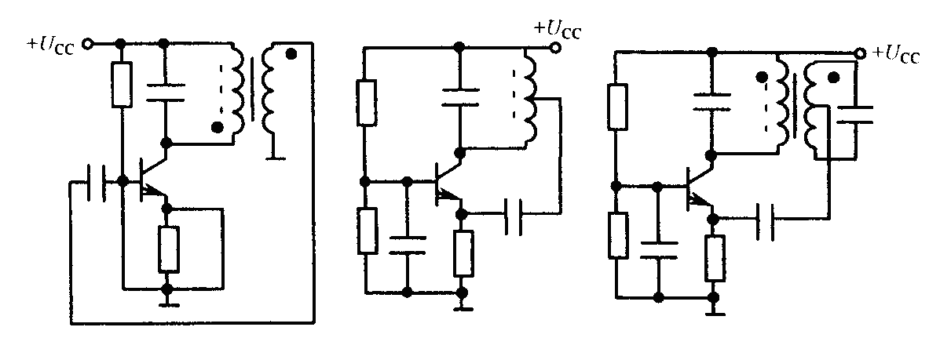
解：1、不能振荡，反馈形式为非正反馈。
2、能振荡，振荡类型振荡类型为电感三点式
3、能振荡

- 根据相位平衡条件判断图二所示电路哪些可能产生振荡？哪些不能产生振荡？并说明理由。
解：1、不能产生振荡，因为反馈形式为负反馈
2、不能产生振荡，因为反馈形式为非正反馈。
3、能产生振荡，因为该电路为并联型晶体振荡电路

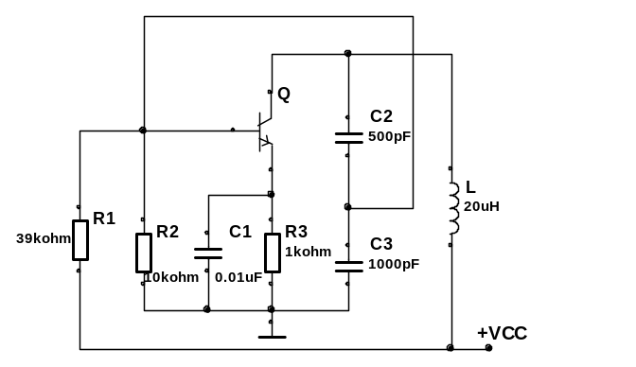

- 分析问答题

    - 如图所示振荡电路
      - 这个电路是否能振荡？若不能，请改正，
但不容许增添元件。说明是什么类型的振荡电路？
      - 请指出电路中C1、C2、C3、R1、R2、R3
的作用。
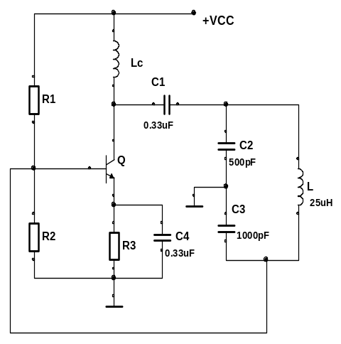
      - 画出交流通路。
      - 计算改正后的振荡频率？

    - 如图所示振荡电路，
- 这个电路是否能振荡？是个什么类型
的振荡电路
- 请指出电路中Lc、C1、C2、C3、C4、
R1、R2、R3的作用。
- 画出交流通路。
- 计算振荡频率？

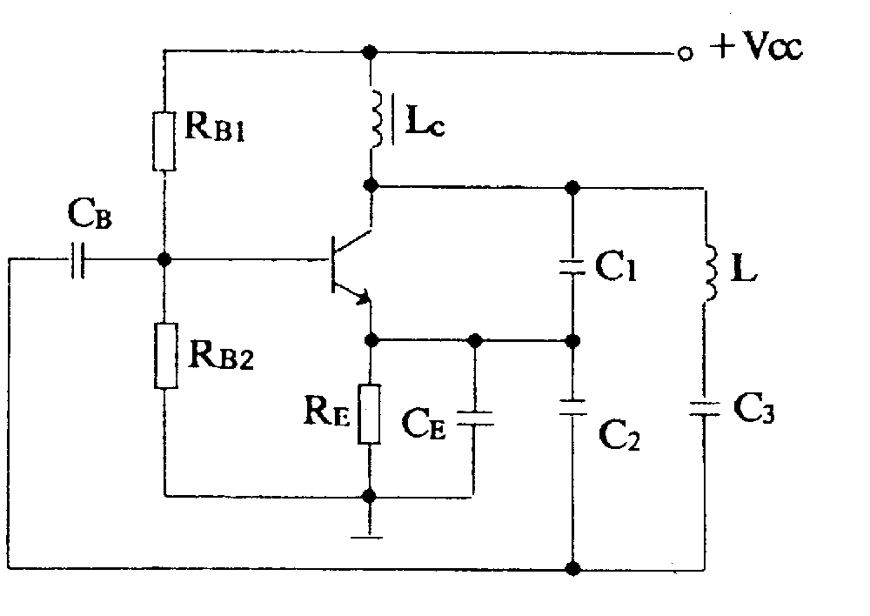

    - 如图所示LC正弦波振荡电路，图中Lc为高频扼流圈，C_{E}和C_{B}可视为交流短路。
- 画出交流等效电路
- 判断是否满足自激振荡所需相位条件
- 若满足，电路属于何种类型的振荡器
- 写出估算振荡频率f_{o}的表达式
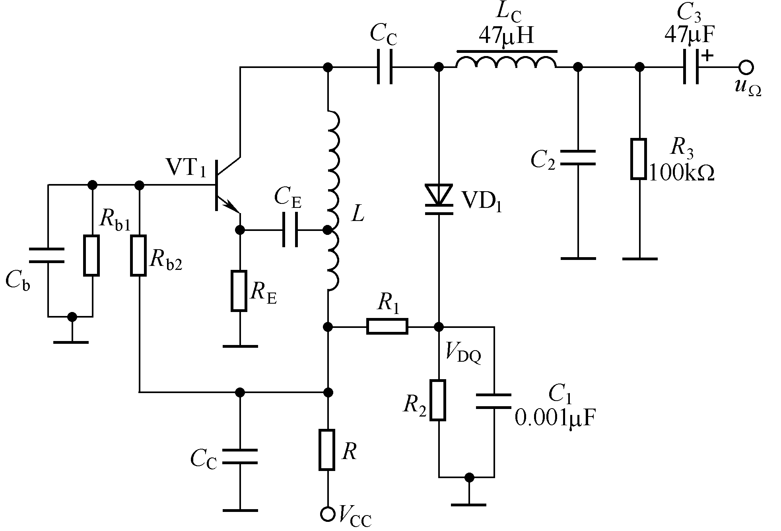

    - 题图是一个变容二极管调频电路（变容
管全部接入），分析电路工作原理和元器件作用，画出交流等效电路。

图三是变容管直接调频电路。
(1)画出高频等效电路，说明各元件的作用。
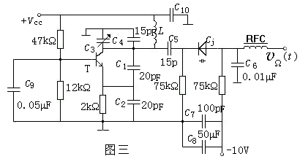
(2)该电路振荡部分属何种类型振荡电路？
(3)变容管是部分接入还是全部接入振荡电路？

    - 试判断图三电路，问属何种功能电路（说明原因），并写出输出电压的表达式。

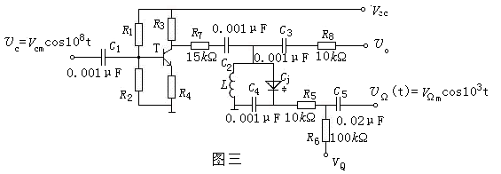
    - 图一为单边带发射机方框图，调制信号为300～3000Hz。试画出每个方框输出端的频谱图。

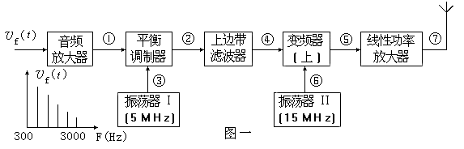

    - 一调频设备，采用间接调频电路。已知间接调频电路输出载波频率为200kHz，最大频偏为25Hz。
要求产生载波频率为91.2MHz，最大频偏为75kHz的调频波。试画出扩展最大频偏的框图。
    - 下图是脉冲时延法调相电路的方框图，请填写各方框的功能电路。
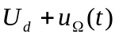
调频波输出
输入脉冲

    - 下图是一超外差式收音机方框图，请指出各方框功能电路的名称。
扬声器
接收天线

    - 改错题：在图（a）、（b）所示两个电路中的错误处标上“×”，并画出改正电路。
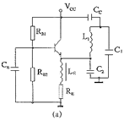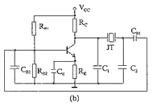

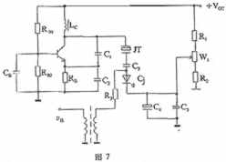
    - 图7是晶体调频电路，R_{B1}、R_{B2}为偏置电阻，R₁、R₂、
W₁和R₃为变容二极管提供反向偏置，C_{B}、C₄、C₅为高频旁路电容，L_{C}为高频扼流圈。
（1）试画出调频振荡器的简化高频等效电路，并指出它是何种类型晶振电路。
（2）说明该电路是如何实现频率调制的？

    - 已知载波电压，且调制信号为图4所示的方波电压，
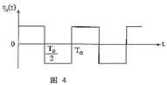
试画出：
（1）调幅系数Ma=0.5和Ma=1时所对应的普通调幅波的波形；
（2）抑制载波双边带调幅波的波形。

- 计算题
- 已知载波频率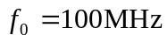，载波电压幅度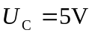，调制信号。调频波的最大频偏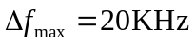，写出其表达式。
解：U0(t)=5cos[(2π×10t)+mf1sin(2π×10t)+mf2sin(2π×500t)]v
其中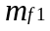=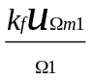,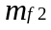=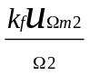
因为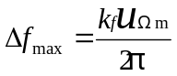，其中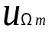=1+2=3v
所以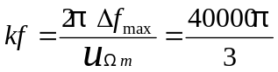rad/(s.v)
从而=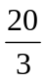rad,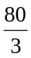rad
所以U0(t)=5cos[(2π×10t)+sin(2π×10t)+sin(2π×500t)]v

- 某调幅波表达式为u_{AM}（t）=（5+3cos2π×4×10³t）cos2π×465×10³t (v)
- 画出此调幅波的波形
- 画出此调幅波的频谱图，并求带宽
- 若负载电阻R_{L}＝100Ω，求调幅波的总功率
解：（2）BW=2F=8KHZ
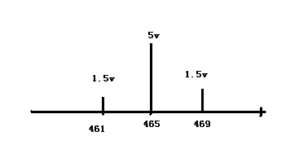
(3)Pav=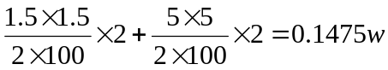
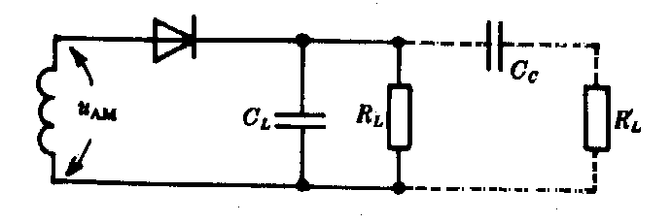
- 下图所示二极管峰值包络检波电路中， u_{AM}（t）=0.8（1+0.8cosΩt）cosω_{c}t (v), 其中f_{c}＝4.7MHz，F＝（100～5000）Hz，R_{L}=5KΩ,为了不产生惰性失真和底部切割失真，求检波电容C_{L}和电阻R`_{L}的值
解：为了不产生惰性失真，则
..........1
为了不产生底部切割失真，则
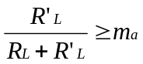...........2
由题给出的条件可知ma=0.8rad ,Ω=2π×5000=10000πrad/s ,RL=5KΩ
联立不等式可得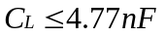 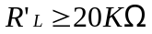

- 已知调频信号u_{FM}（t）=100cos（2π×10⁸t＋20sin2π×10³t） (mv) 求:
    - 载波频率f_{c}，调制信号频率F和调频指数m_{f}.
    - 最大频偏Δf_{m}
    - 调频波有效带宽BW
解：（1）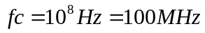
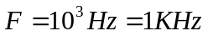
（2）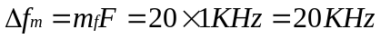
（3）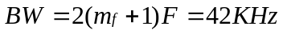

- 某调频发射机框图如下图所示，调频器输出FM信号的中心工作频率f_{c}＝8MHz，最大频偏Δf_{m}＝40kHz，框图中混频器输出取差频信号；若最高调制频率F_{max}＝15kHz，求：
- 该设备输出信号的中心频率f_{o}及最大频偏Δf_{mo}；
- 放大器1和放大器2输出的信号中心频率与频谱带宽各为多少？

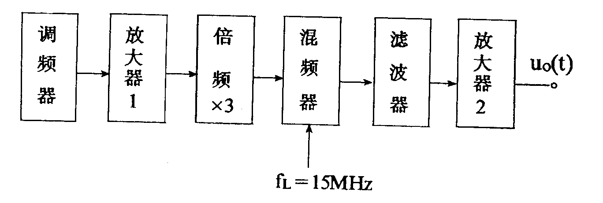
解：（1）设备输出信号的中心频率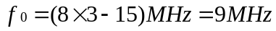
最大频偏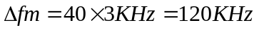
（2）放大器1输出的信号中心频率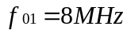 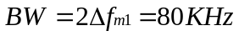
放大器2输出的信号中心频率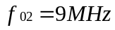 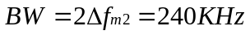
- 已知一调频波的载波频率为100MHz，调制信号为15kHz的余弦信号，最大频偏为75kHz。设调频灵敏度为25 kHz/V。
（1）试确定调频波的调频指数和有效频谱宽度；
（2）写出此调频波的信号表达式；
（3）如果调制信号的振幅保持不变，而它的频率减小至原值的1/3，该调频波的有效频谱宽度变为多少千赫兹？
（4）如果调制信号的振幅与频率均减小至原值的1/3，该调频波有效频谱宽度变为多少千赫兹？
解：（1）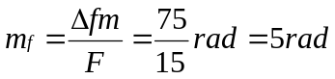
- 由于
故可写出调频波的信号表达式:
- 由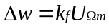可知如果调制信号振幅保持不变，则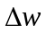不变，从而不变，又由于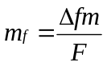
可知当F减小到原来的1/3时，mf增大到原来的3倍，则mf=3×5rad=15rad
这时F=15/3KHz=5KHz

- 试画出下列已调信号的波形和频谱图，并说明是什么已调信号和计算相应信号在单位负载上的平均功率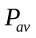？已知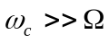
（1）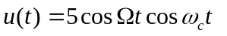；
（2）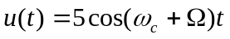；
（3）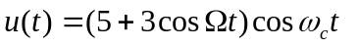；

- 若调角信号的数学表达式为(V)，问：
（1）它是调频信号还是调相信号？
（2）它的中心频率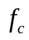是多少？
（3）调制信号的频率是多少？
（4）最大频偏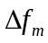是多少？
（5）信号频谱宽度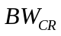是多少？
（6）负载电阻为10时，其信号的平均功率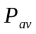是多少？
（7）请定性画出信号的波形和频谱。
解：（1）因为不知道调制信号是正弦波信号还是余弦波信号，故不能确定该调制信号是调频波还是调相波。
（2）fc=100MHz
(3)F=10KHz
(4)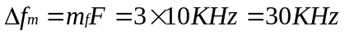
(5)
(6)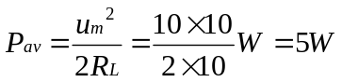
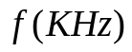
- 如图所示是载频为2000KHz的调幅波频谱图。试写出它的电压表达式，并计算它在单位负载上平均功率和有效频带宽度。画出电路方框图。
1999 2000 2001
10V

2V 2V
解：调幅波的电压表达式：
u_{AM}（t）=10（1+0.4cos2π×10³t）cos2π×2×10⁶t
调幅波在单位负载上的平均功率
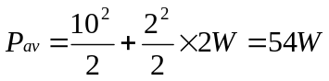
BW=2F=2KHz

- 已知，
（1）若为调频波，试求载波频率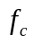 、调制频率、调频指数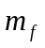、最大频偏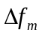、有效频谱宽度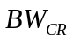和单位负载上的平均功率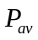。
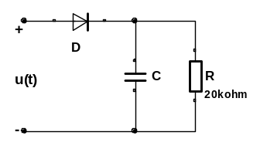（2）若为调相波，试求调相指数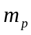 、最大频偏。
解：（1）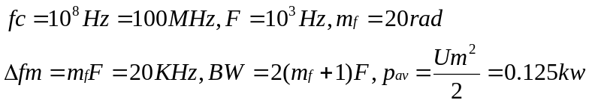
（2）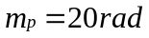 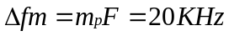
- 如图所示二极管包络检波电路，输入标准调幅波的调制频率为100～8000Hz，调制系数为0.6。为了避免出现惰性失真，其检波电容C应取多大？
解：为了不产生惰性失真，则
把代入上式
得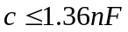

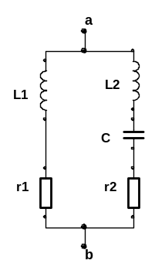
- 如图示高Q谐振回路，已知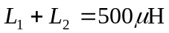，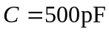，信号源接于a,b两端。欲使信号源中的二次谐波在a,b端产生的电压最小，就如何分配和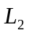的值？
解：根据题意可得
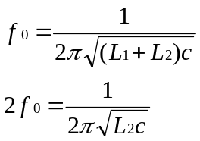
得L1=3L2
又由于4L2=500uH,得L2=125uH,L1=3L2=375uH

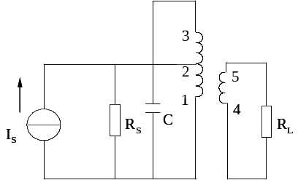
- 在下图中 ，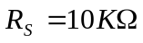，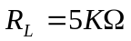，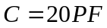，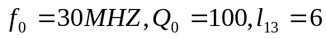匝，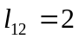匝, 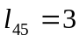匝,
求:一次侧电感L，有载品质因素Q_{e}
解：由于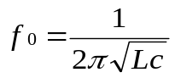可得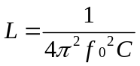
代入数据可得L=1.407uH
将Is,Rs,RL均折算到并联谐振回路1-3两端，其值分别为I's,R's,R'L
令自藕变压器的匝数比为，即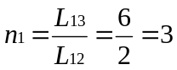
所以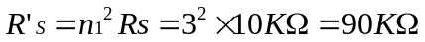
令变压器的匝数比为，即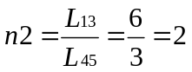
所以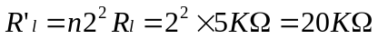
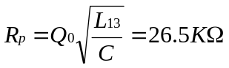
因此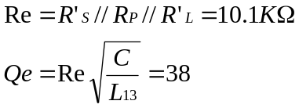

- 并联谐振回路的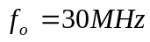，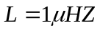，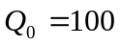，求：谐振电阻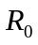，谐振电导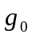和电容C
解：可得
代入数据可得c=28.1pF
故有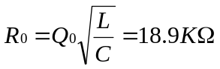
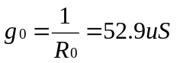

- 串联谐振回路的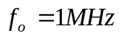，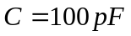，谐振时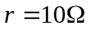，求：L 、Q₀及BW_{0.7}。
解：由于可得
代入数据可得L=0.253mH
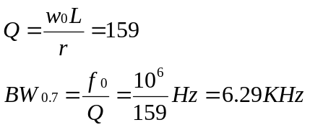

- 给定调频信号中心频率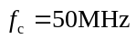，频偏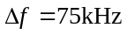。（1）调频信号频率为f=300Hz，求调制指数m_{f} 、频谱宽度B；（2）调制信号频率为f=15kHz，求m_{f}和B。
解：(1)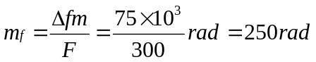
(2)

- 设调制信号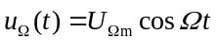，载波信号为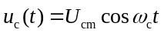，调频的比例系数为k_{f}。试写出调频波的（1）瞬时角频率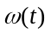；（2）瞬时相位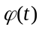；（3）最大频移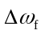；（4）调制指数m_{f}；（5）已调波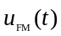的数学表达式。
解：（1）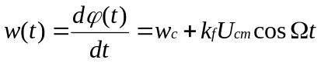
（2）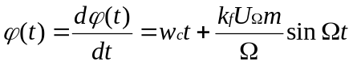
（3）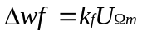
（4）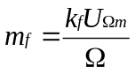
（5）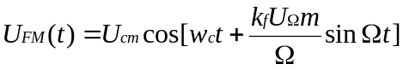

- 载频振荡的频率为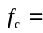25MHz，振幅为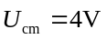，调制信号为单频正弦波，频率为f=400Hz，频偏为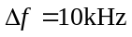。（1）写出调频波和调相波的数学表达式；（2）若仅将调制频率变为2kHz，试写出调频波与调相波的数学表达式。
解：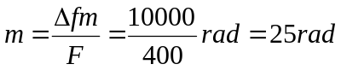
- 调频波的数学表达式为
调相波的数学表达式为
- 有一调角波，其数学表达式为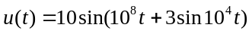，问这是调频波还是调相波；求其载波、调制频率、调制指数和频偏。
解：
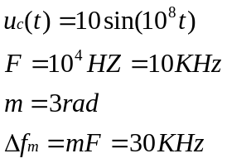
- 被单一正弦信号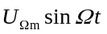调制的调角波，其瞬时频率为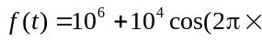 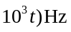，调角波的幅度为10V。（1）问该调角波是调频波还是调相波？（2）写出这个调角波的数学表达式；（3）求该调角波的频偏和调制指数；（4）求该调角波的频带宽度。若调制信号振幅加倍，其频带宽度将如何变化？
解：（1）该调角波是调相波
（2）
（3）
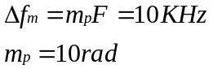
（4）
由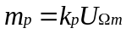可知若调制信号振幅加倍，则mp也加倍，而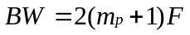
其中mp>>1,故BW也加倍。

- 已知调制信号为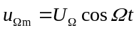，载波信号为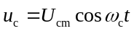，调幅的比例系数为k_{a}。（1）写出调幅定义的数学表达式。
- 写出普通调幅波、DSB/SC调幅波、SSB/SC调幅波的数学表达式，并画出其频谱图。
解：（1）
（2）普通调幅波的数学表达式为
DSB调幅波的数学表达式为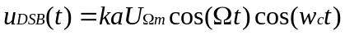
SSB调幅波的数学表达式为
- 调谐在同一频率的3级单调谐放大器，中心频率为465kHz，每个回路的Q_{L}=40，则总的通频带是多少？如果要求总通频带为10kHz，则要求Q_{L}为多少？如果改为参差调谐放大器电路形式，则要求Q_{L}为多少？

